Obecně závazná vyhláška města Rychnova u Jablonce nad Nisou

kterou se vydává požární řád obce

Zastupitelstvo města Rychnov u Jablonce nad Nisou se na svém zasedání konaném dne …… usneslo vydat na základě § 29 odst. 1 písm. o) bod 1 zákona č. 133/1985 Sb., o požární ochraně, ve znění pozdějších předpisů (dále jen „zákon o požární ochraně“), a v souladu s § 10 písm. d) a § 84 odst. 2 písm. h) zákona č. 128/2000 Sb., o obcích (obecní zřízení), ve znění pozdějších předpisů, tuto obecně závaznou vyhlášku (dále jen „vyhláška“):

Čl. 1
Úvodní ustanovení

(1) Tato vyhláška upravuje organizaci a zásady zabezpečení požární ochrany v obci.

(2) Při zabezpečování požární ochrany spolupracuje obec zejména s hasičským záchranným sborem kraje, občanskými sdruženími a obecně prospěšnými společnostmi působícími na úseku požární ochrany.

Čl. 2
Vymezení činnosti osob pověřených zabezpečováním požární ochrany v obci

- Ochrana životů, zdraví a majetku občanů před požáry, živelními pohromami a jinými mimořádnými událostmi na území obce Rychnov u Jablonce nad Nisou (dále jen „obec“) je zajištěna jednotkou sboru dobrovolných hasičů obce (dále jen „JSDH obce“) podle čl. 5 této vyhlášky a dále jednotkami požární ochrany uvedenými v příloze č. 1 této vyhlášky.

- K zabezpečení úkolů na úseku požární ochrany byly na základě usnesení zastupitelstva obce dále pověřeny tyto orgány obce:
- zastupitelstvo obce - projednáním stavu požární ochrany v obci minimálně 1 x za 12 měsíců nebo vždy po závažné mimořádné události mající vztah k zajištění požární ochrany v obci,
- místostarosta - zabezpečováním pravidelných kontrol dodržování předpisů a plnění povinností obce na úseku požární ochrany vyplývajících z její samostatné působnosti, a to minimálně 1 x za 12 měsíců.

Čl. 3
Podmínky požární bezpečnosti při činnostech a v objektech se zvýšeným nebezpečím vzniku požáru se zřetelem na místní situaci

- Za činnosti, při kterých hrozí zvýšené nebezpečí vzniku požáru, se podle místních podmínek považuje:

- konání veřejnosti přístupných kulturních a sportovních akcí na veřejných prostranstvích, při nichž dochází k manipulaci s otevřeným ohněm a na něž se nevztahují povinnosti uvedené v § 6 zákona o požární ochraně ani v právním předpisu kraje či obce vydanému k zabezpečení požární ochrany při akcích, kterých se zúčastňuje větší počet osob. Pořadatel akce je povinen konání akce nahlásit min. 2 pracovní dny před jejím započetím na Městském úřadu v Rychnově u Jablonce nad Nisou a na operační středisko Hasičského záchranného sboru Libereckého kraje. Je-li pořadatelem právnická osoba či fyzická osoba podnikající, je její povinností zřídit preventivní požární hlídku.

Čl. 4
Způsob nepřetržitého zabezpečení požární ochrany v obci

- Přijetí ohlášení požáru, živelní pohromy či jiné mimořádné události na území obce je zabezpečeno systémem ohlašoven požárů uvedených v čl. 7.

- Ochrana životů, zdraví a majetku občanů před požáry, živelními pohromami a jinými mimořádnými událostmi na území obce je zabezpečena jednotkami požární ochrany uvedenými v čl. 5 a v příloze č. 1 vyhlášky.

Čl. 5
Kategorie jednotky sboru dobrovolných hasičů obce, její početní stav a vybavení

- Obec zřídila JSDH obce, jejíž kategorie, početní stav a vybavení jsou uvedeny v příloze č. 2 vyhlášky.

- Členové JSDH obce se při vyhlášení požárního poplachu dostaví ve stanoveném čase do hasičské stanice JSDH obce na adrese Sokolská 521, Rychnov u Jablonce nad Nisou, anebo na jiné místo, stanovené velitelem JSDH.

Čl. 6
Přehled o zdrojích vody pro hašení požárů a podmínky jejich trvalé použitelnosti

- Vlastník nebo uživatel zdrojů vody pro hašení požárů je povinen tyto udržovat v takovém stavu, aby bylo umožněno použití požární techniky a čerpání vody pro hašení požárů.

- Zdroje vody pro hašení požárů jsou stanoveny v nařízení kraje. Zdroje vody pro hašení požárů na území obce jsou uvedeny v příloze č. 3 vyhlášky.

- Obec nad rámec nařízení kraje nestanovila další zdroje vody pro hašení požárů.

Čl. 7
Seznam ohlašoven požárů a dalších míst, odkud lze hlásit požár, a způsob jejich označení

- Obec zřídila následující ohlašovnu požárů, která je trvale označena tabulkou „Ohlašovna požárů”: služebna obecní policie na adrese Husova 490, Rychnov u Jablonce nad Nisou která je trvale označena tabulkou „Zde hlaste požár” a symbolem telefonního čísla „150” či „112“.

Čl. 8
Způsob vyhlášení požárního poplachu v obci

Vyhlášení požárního poplachu v obci se provádí:
- signálem „POŽÁRNÍ POPLACH”, který je vyhlašován přerušovaným tónem sirény po dobu jedné minuty (25 sec. tón – 10 sec. pauza – 25 sec. tón) nebo
- v případě poruchy technických zařízení pro vyhlášení požárního poplachu se požární poplach v obci vyhlašuje mobilním rozhlasem, dopravním prostředkem vybaveným audiotechnikou apod.

Čl. 9

Seznam sil a prostředků jednotek požární ochrany

Seznam sil a prostředků jednotek požární ochrany podle výpisu z požárního poplachového plánu Libereckého kraje je uveden v příloze č. 1 vyhlášky.

Čl. 10
Zrušovací ustanovení

Touto vyhláškou se ruší obecně závazná vyhláška č. 1/2023 ze dne 27.2.2023

Čl. 11
Účinnost

Tato vyhláška nabývá účinnosti počátkem patnáctého dne následujícího po dni jejího vyhlášení.

............................. ...................................
Jakub Vavroš, DiS Bc. Tomáš Levinský
místostarosta starosta

Příloha č. 1 k obecně závazné vyhlášce č. ../2023, kterou se vydává požární řád
Seznam sil a prostředků jednotek požární ochrany z požárního poplachového plánu Libereckého kraje.

Příloha č. 2 k obecně závazné vyhlášce č. ../2023, kterou se vydává požární řád
Požární technika a věcné prostředky požární ochrany JSDH obce.

Příloha č. 3 k obecně závazné vyhlášce č. ../2023, kterou se vydává požární řád
- Přehled zdrojů vody (výpis z nařízení kraje + stanovené zdroje vody nad rámec tohoto nařízení kraje).
- Plánek obce s vyznačením zdrojů vody pro hašení požárů, čerpacích stanovišť a směru příjezdu k nim.

Příloha č. 1 k obecně závazné vyhlášce č. ../20.., kterou se vydává požární řád

Seznam sil a prostředků jednotek požární ochrany

z požárního poplachového plánu Libereckého kraje

- Seznam sil a prostředků jednotek požární ochrany pro první stupeň poplachu obdrží ohlašovny požárů obce a právnické osoby a podnikající fyzické osoby, které zřizují jednotku požární ochrany.

- V případě vzniku požáru nebo jiné mimořádné události jsou pro poskytnutí pomoci na území obce určeny podle I. stupně požárního poplachu následující jednotky požární ochrany:

Jednotky požární ochrany v I. stupni požárního poplachu
 | První jednotka požární ochrany | Druhá jednotka požární ochrany | Třetí jednotka požární ochrany | Čtvrtá jednotka požární ochrany
Název jednotek požární ochrany | JPO HZS Libereckého kraje HS Jablonec n. N. | JSDH Rychnov u Jablonce n. N. | JPO HZS Libereckého kraje HS Jablonec n. N. | JSDH Kokonín
Kategorie jednotek požární ochrany nebo minimální počty a vybavení hasičské stanice HZS | JPO I | JPO III | JPO I | JPO III

Pozn.:
HZS – hasičský záchranný sbor,
JPO – jednotka požární ochrany (příloha k zákonu o požární ochraně),
JSDH – jednotka sboru dobrovolných hasičů,
HS – hasičská stanice,
stupně poplachu – viz § 20 a násl. vyhlášky č. 328/2001 Sb., o některých podrobnostech zabezpečení integrovaného záchranného systému, ve znění pozdějších předpisů.

Příloha č. 2 k obecně závazné vyhlášce č. ../2023, kterou se vydává požární řád

Požární technika a věcné prostředky požární ochrany JSDH Rychnov u Jablonce n. N.

Název jednotek požární ochrany | Kategorie jednotek požární ochrany | Požární technika a věcné prostředky požární ochrany | Počet členů
JSDH Rychnov u Jablonce n. N. | JPO III/1 | 1x CAS 20 Scania, 1x DA Ford Tranzit, dýchací technika Dräger | 14

Pozn.:
CAS – cisternová automobilová stříkačka,
DA – dopravní automobil.

Příloha č. 3 k obecně závazné vyhlášce č. ../20.., kterou se vydává požární řád

- Přehled zdrojů vody určených pro hašení požárů z nařízení kraje

Typ zdroje vody | Název | Kapacita | Čerpací stanoviště | Využitelnost
umělé | Nadzemní hydrant | Q 23,6 l/s | Sokolská 521 | celoroční
umělé | Nadzemní hydrant | Q 13,8 l/s | Kokonínská 1  (Chemiko) | celoroční
víceúčelové | Koupaliště Hájek | 1500 m³ | Na břehu | celoroční
přirozené | Koupaliště Blana | 1500 m³ | na hrázi | celoroční

Přehled zdrojů vody určených pro hašení požárů stanovených nad rámec nařízení kraje

Typ zdroje vody | Název | Kapacita | Čerpací stanoviště | Využitelnost
přirozené | Vodní tok Mohelka |  | U Tilie | Dle aktuálního stavu

- Plánek obce s vyznačením zdrojů vody pro hašení požárů, čerpacích stanovišť a směru příjezdu k nim

Sokolská 521
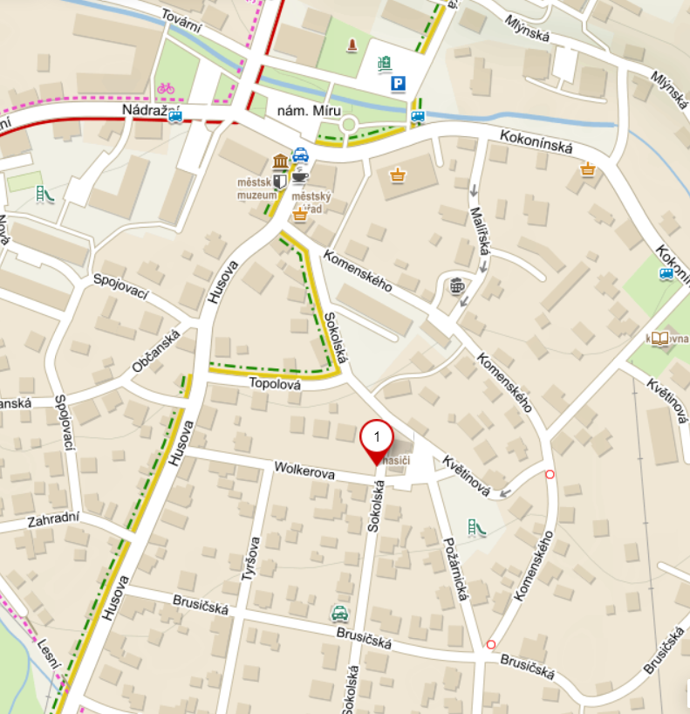

Kokonínská 1 (Chemiko)

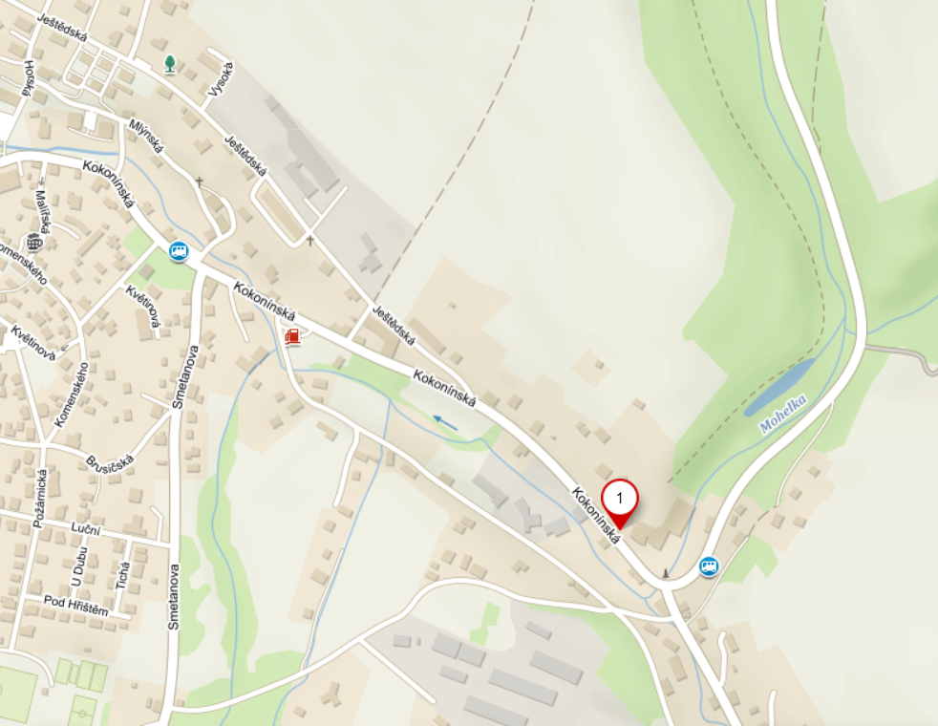

Koupaliště Hájek
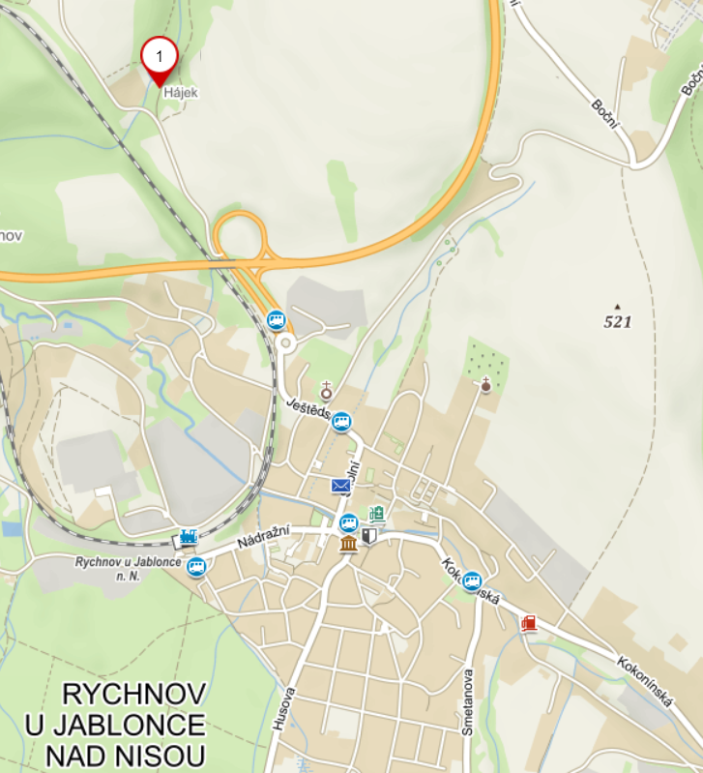

Koupaliště Blana
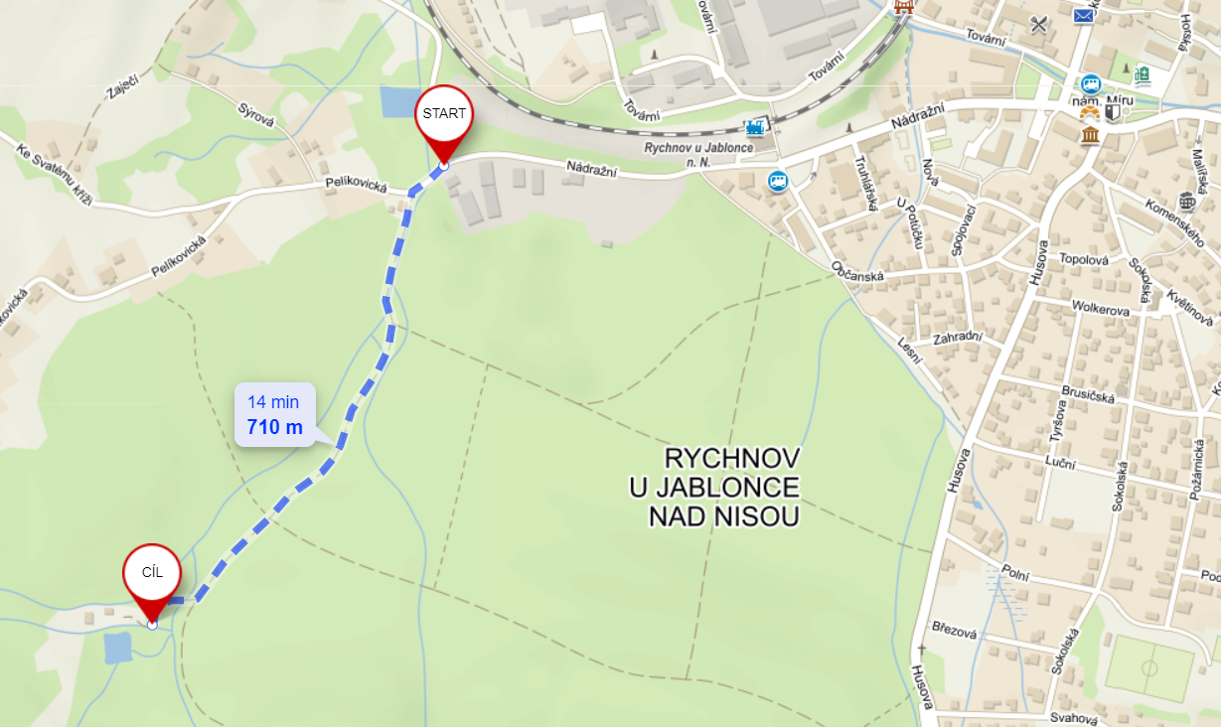

§ 27 odst. 2 písm. b) bod 5 zákona o požární ochraně
§ 29 odst. 1 písm. o) bod 2 zákona o požární ochraně
§ 13 odst. 1 písm. b) zákona o požární ochraně
§ 7 odst. 1 zákona o požární ochraně
nařízení Libereckého kraje č.3/2002 ze dne 5.2.2002

